İÇİNDEKİLER
1. SÜREÇLER 2
1. GELEN – GİDEN EVRAK SÜREÇLERİ 2
1.1 GELEN EVRAK SÜRECİ 2
1.1.1 Gelen Evrak Kayıt Süreci 2
1.1.2 Görevlerim 8
1.1.3 Atanan Görevi Tamamlama 8
1.1.4 Gelen Evrak Geri Gönderme 12
1.2 GİDEN EVRAK SÜRECİ 13
1.2.1 Giden Evrak Sürecinin Başlatılması 13
1.2.2 Giden Evrak Onay Süreci 18
1.2.3 Giden Evrak Ret Süreci 21
1.2.4. Giden Evrak İmza Süreci 22
1.2.5. Giden Evrak İş Akışı 1.İmza Ekranı 25
1.2.6. Giden Evrak İş Akışı 2.İmza Ekranı 26
1.3. POSTALA 29

SÜREÇLER

GELEN – GİDEN EVRAK SÜREÇLERİ
NOT: Giden İş Akışı için kullanıcı Active Directory de OTX_İlgili şefliğindeki kullanıcı grubunda bulunması gerekmektedir. Gelen İş Akışı için kullanıcı Active Directory de OTX Yazı İşleri Şefliği kullanıcı grubunda bulunması gerekmektedir.

İki adet evrak süreci bulunmaktadır. Bunlar “Gelen Evrak Süreci” ve “Giden Evrak Süreci” dir. Gelen Evrak süreci kuruma gelen evrakları kayıt etmek ve yönetmek için kullanılır. Giden Evrak süreci ise kurumun gönderdiği evrakları kayıt etmek ve yönetmek için kullanılır.

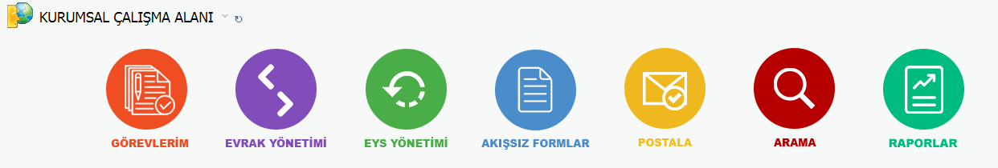

GELEN EVRAK SÜRECİ

Gelen Evrak Kayıt Süreci

- “Yazışma Yönetimi” butonu tıklandıktan sonra “Gelen İş Akışı Başlatma Formu” linki tıklanır.
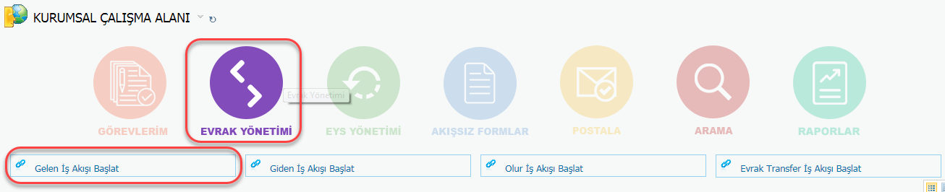
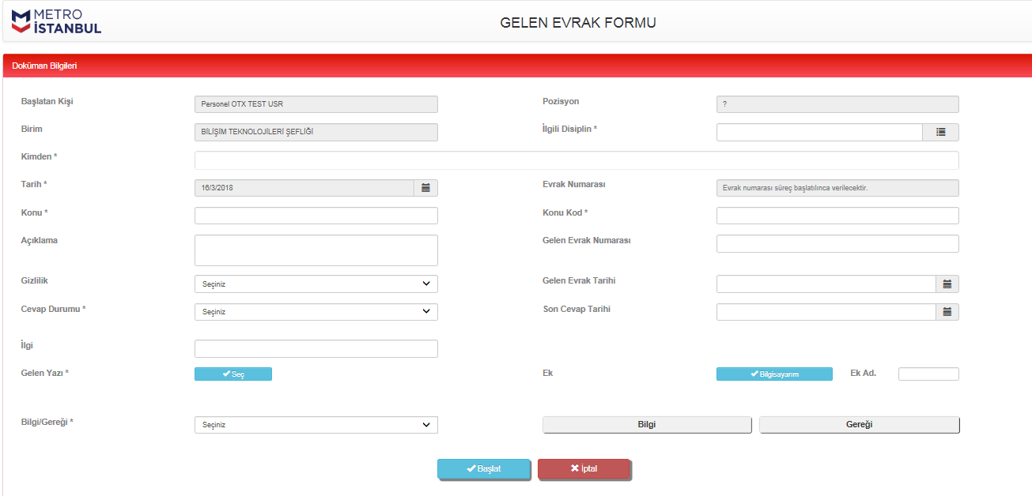

- Başlatan kullanıcının adı ve soyadı otomatik olarak gelmektedir.
- Başlatan kullanıcının pozisyonu otomatik gelmektedir.
- Başlatan kullanıcının birimi otomatik gelmektedir.
- Başlatan kullanıcının evrak numarası otomatik gelmektedir.
- “İlgili Disiplin” alanında sürece eklenecek olan disiplin seçilmektedir.

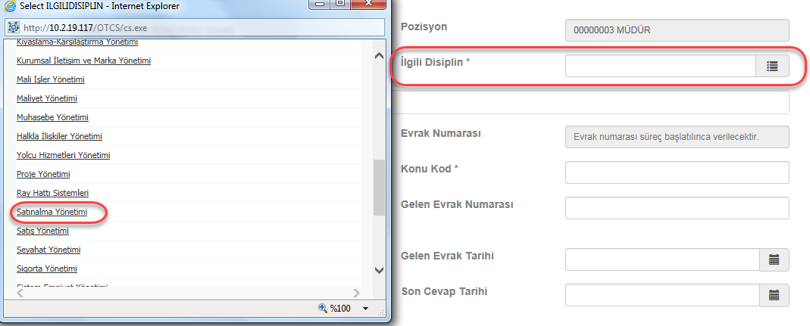
- “Kimden” alanında çoktan seçmeli listeden ilgili kurum seçilir.
- “Tarih” alanında evrak sürecinin başlatıldığı tarih varsayılan olarak gelir.
- “Evrak Numarası” süreç başlatılınca otomatik verilir.
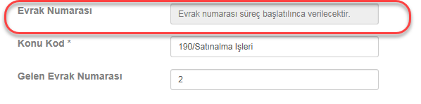
- “Konu” alanına evrakın konusu yazılır.
- “Konu Kodu” konu kodu bu alanda seçilir.
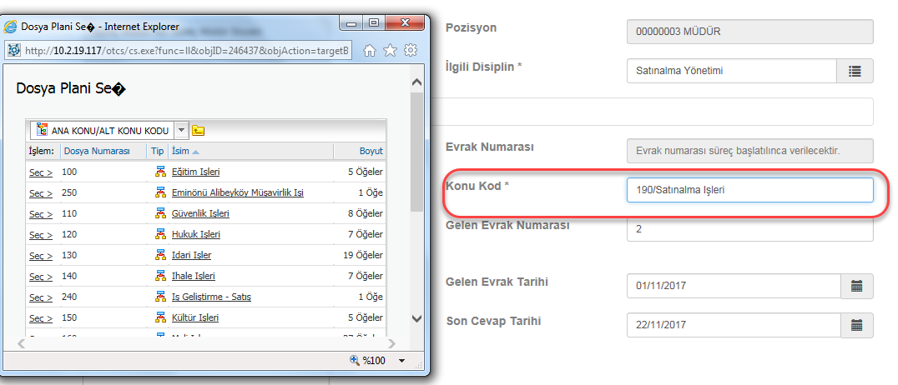
- “Açıklama” alanına evrak ile ilgili açıklama yazılır.
- “Gizlilik” alanında evrakın gizlilik derecesi Gizli/Normal olarak seçilir.
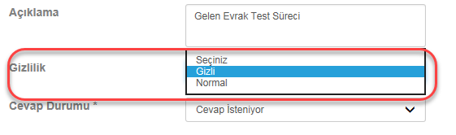
- “Gelen Evrak Numarası” alanına gelen evrakın, gönderen kurum/şahıs tarafından verilen numarası yazılır.
- “Cevap Durumu” alanında evrakın cevap istenilip istenilmediği seçilir.
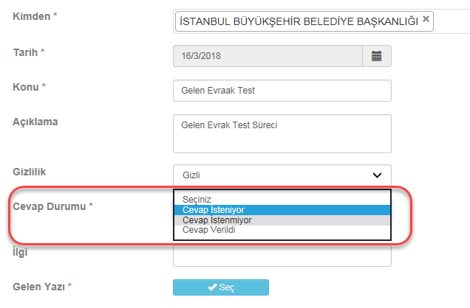
15. “Gelen Evrak Tarihi” alanında evrakın geldiği tarih seçilir.
16. “Gelen Yazı” alanında sürece eklenecek olan gelen evrak seçilerek eklenir.

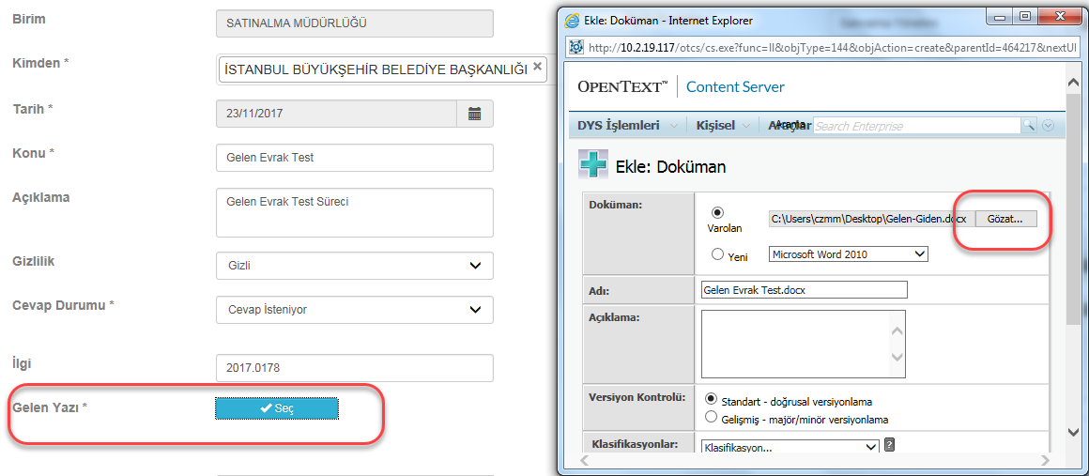

- “İlgi “alanına evrakın İlgili alanı seçilir.
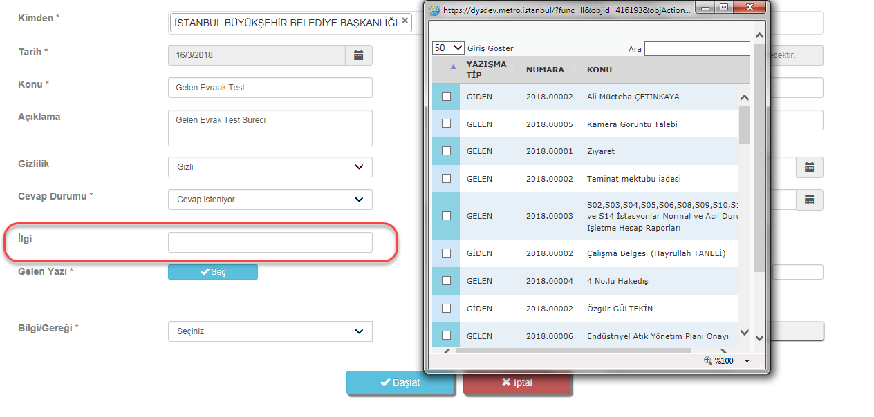

16. “Ek” alanında, varsa gelen evrakın ekleri eklenir.
NOT: Ekleme işlemi gelen yazı ile aynıdır.
18. “Bilgi/Gereği” alanında evrakın gönderileceği kişiler “Gereği” ve “Bilgi” için seçilir. Listeden ilgili disiplin seçildikten sonra, o disiplindeki görevli kullanıcılar gelmektedir. Bilgisine ve gereğine gönderilecek kullanıcılar seçildikten sonra “Ekle” butonuna tıklanarak kullanıcılar eklenir. Seçilen kullanıcılar ekranın sağında bulunan “Bilgi” ve “Gereği” alanlarında listelenmektedir.
NOT: Bir kullanıcı izinli veya görevli ise kullanıcının sağında bu bilgi görünmektedir. Evrak bu kullanıcılara sadece bilgi için gönderilebilmekte olup, gereği alanı seçilememektedir.

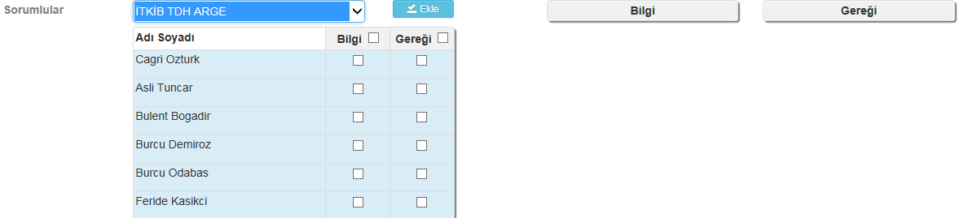

- NOT: “İptal” butonu tıklanırsa aşağıdaki uyarı çıkacaktır. “OK” tıklanırsa süreç sonlandırılmaktadır.

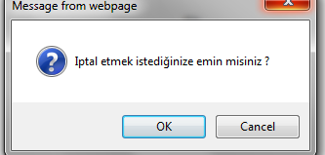
- “Başlat” butonu tıklanarak, süreç ilgili kullanıcılara gönderilmiş olur.

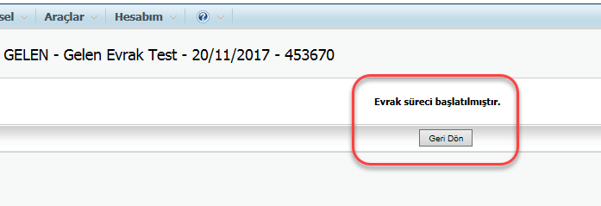

- “Geri Dön” butonuna tıklanarak anasayfaya dönülür.
NOT: Tüm zorunlu alanlar “*” işareti ile belirtilmiştir.

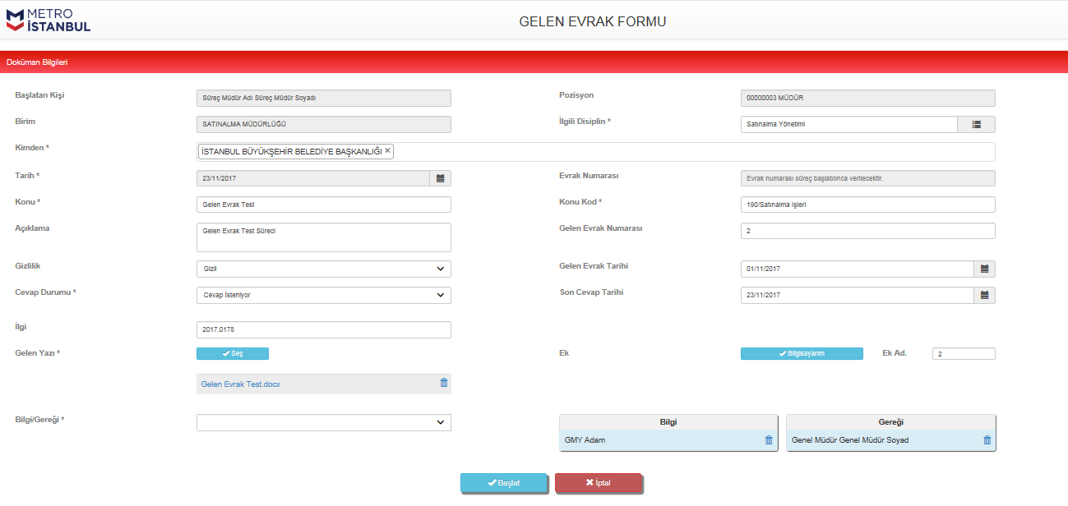

Görevlerim
Kullanıcılara atanan görevler mail olarak bildirilmektedir. Kullanıcı ilgili göreve mail üzerinden erişebildiği gibi, anasayfada bulunan “Görevlerim” veya “Kişisel: Görevler” alanını kullanarak üzerinde bulunan tüm görevlere erişebilmektedir.



Kullanıcıların üzerinde bekleyen iş listeleri görüntülenir.

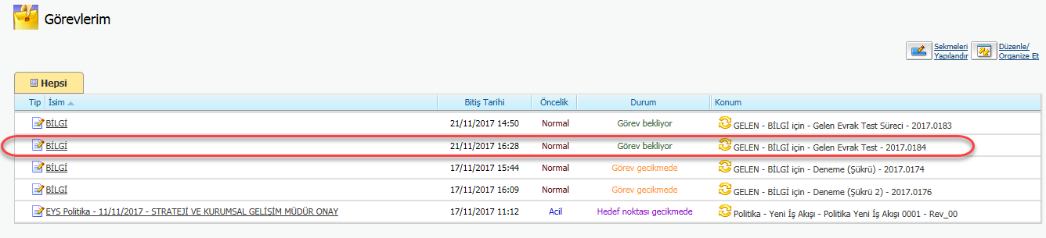

Atanan Görevi Tamamlama
Bilgi için ise:

- Evrak “Bilgi” için gönderildiyse kullanıcıya mail olarak bildirim gitmektedir. Kullanıcı süreci, “Görevlerim” alanından üzerine tıklayarak ya da mailin içeriğinde yer alan “Bu adımı çevrimiçi tamamlayın” linkine tıklayarak

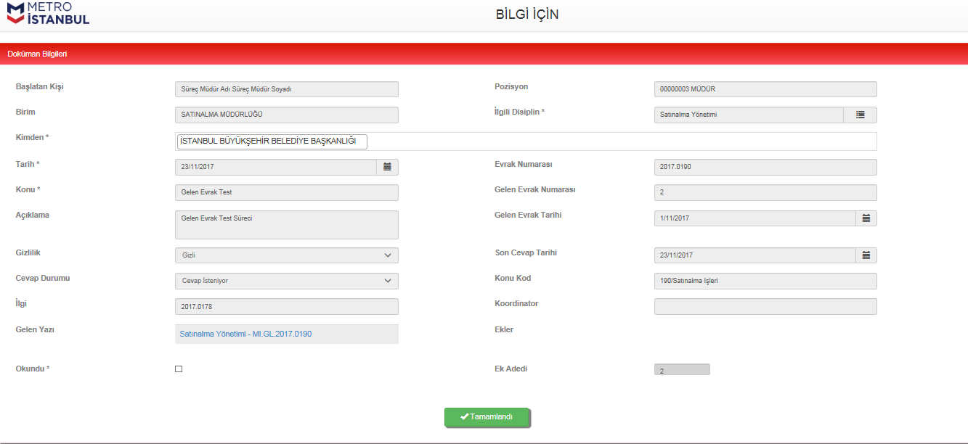

- Evrak okunduktan sonra “Okundu” bilgisi işaretlenir.


- “Tamamlandı” tıklanarak süreç sonlandırılır.

Gereği için ise:

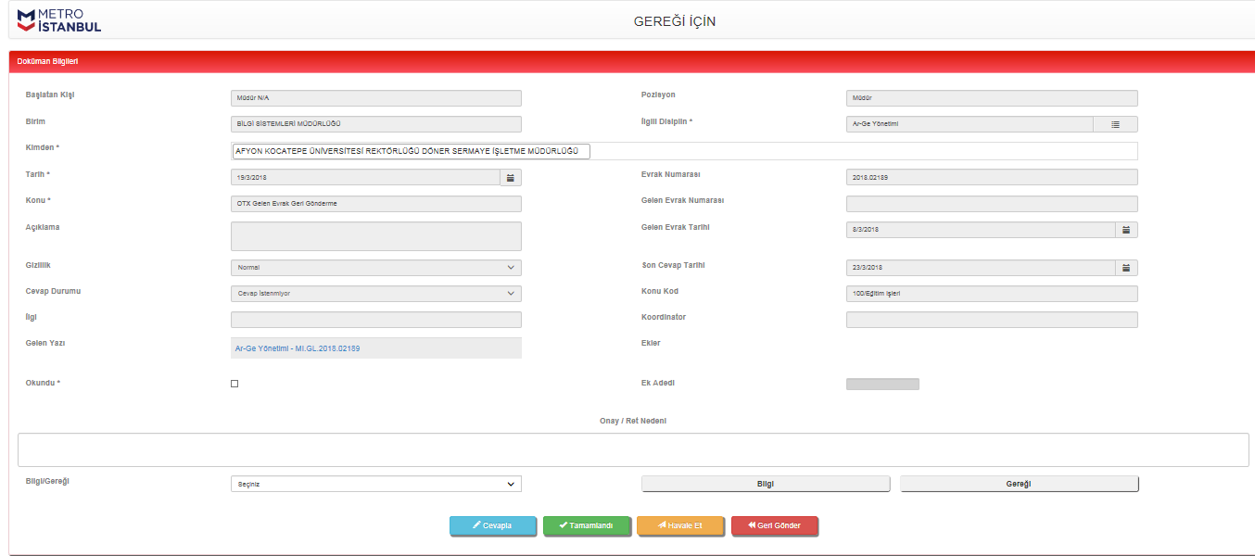

- Evrak “Gereği” için gönderildiyse kullanıcıya mail olarak bildirim gitmektedir. Kullanıcı süreci, “Görevlerim” alanından üzerine tıklayarak ya da mailin içeriğinde yer alan “Bu adımı çevrimiçi tamamlayın” linkine tıklayarak açar.
- “Gelen Yazı” alanında bulunan evrak tıklanarak görüntülenir.
- Onay/Ret alanına onay veya ret nedeni yazılır.
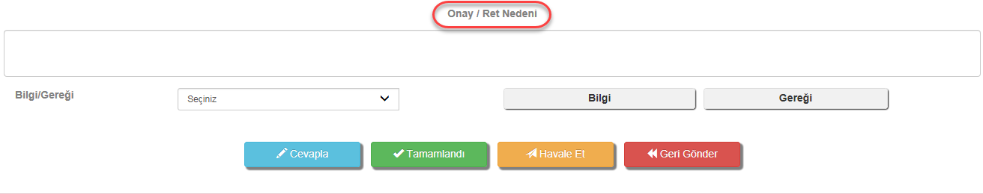

NOT: Ekranda bulunan alanlar değiştirilememektedir.
- Evrak okunduktan sonra dört adet aksiyon alınabilmektedir. Bunlar aşağıda detaylandırılmıştır.

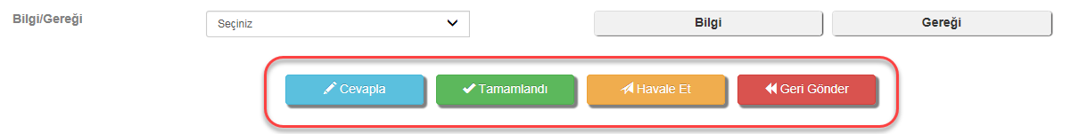

  - “Tamamlandı” butonuna tıklandığında süreç sona ermektedir. "Tamamlandı”derken bilgisi olmasını istenilen kullanıcılar “Sorumlular” alanından seçilir ve eklenir. Doküman, süreci başlatan kullanıcının şube klasörünün altında bulunan “GELEN” klasörüne kayıt olmaktadır.
  - “Havale Et” butonuna tıklandığında süreç başka bir kullanıcıya tekrar “Bilgi” ve/veya “Gereği” olarak gönderilmektedir.
  - “Geri Gönder” butonuna tıklandığında süreç bir önceki kullanıcıya (evrakı havale eden) geri gönderilmektedir.
  - “Cevapla” butonuna tıklandığında “GELEN EVRAK CEVAP FORMU” ekranı açılır ve gelen evraka istinaden cevaplama süreci (giden evrak süreci) başlatılır.
    - Başlatan Kişi, Pozisyon, İlgili Disiplin, Tarih, Konu, Açıklama, Gizlilik, Cevap Durumu, İlgi, Gelen Yazı, Evrak Numarası, Gelen Evrak Numarası, Gelen Evrak Tarihi, Son Cevap Tarihi, Konu Kodu ve Birim otomatik dolmaktadır.
    - “Bilgi/Gereği” alanında çoktan seçmeli listeden ilgili kurum seçilir.
    - “Tarih” alanı cevaplama sürecinin başlatıldığı tarihtir. Varsayılan olarak sürecin başlatıldığı tarihi getirir.
    - “Konu” otomatik dolmaktadır.
    - “Açıklama” alanı otomatik dolmaktadır.
    - “Öncelik” alanı otomatik dolmaktadır.
    - “Gizlilik” alanı otomatik dolmaktadır.
    - “İlgi” alanı otomatik dolmaktadır.
    - “Evrak Numarası” son onaydan sonra otomatik verilir.
    - “Konu Kodu” alanı otomatik verilir.
    - Üst yazı ve varsa ekleri seçilir.

“Seç” butonu tıklanarak ilgili şablon seçilir ve şablon seçildikten sonra “Düzenle” butonu tıklanarak, evrak hazırlanır.

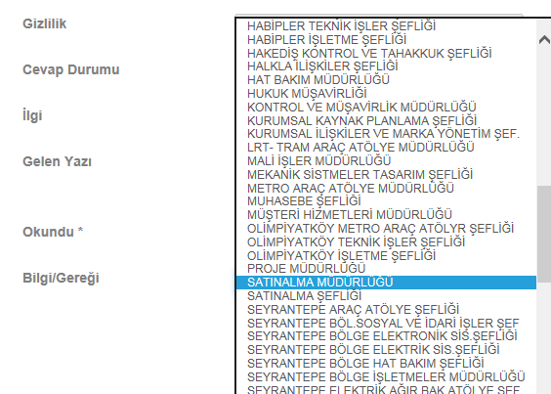

Gelen Evrak Geri Gönderme
Eğer gelen evrak, gereğiyle alakalı olmadığı düşünülüyorsa süreci geri çekmek için kullanılır. Kullanıcı süreci bir başka kullanıcıya havale etti ise geri gönderme işlemi yapılamamaktadır. Süreci sadece havale eden kullanıcı, kendi havale ettiği kullanıcıdan geri çekebilmektedir.

1. Ana sayfada bulunan “Görevlerim” butonuna tıklanır.

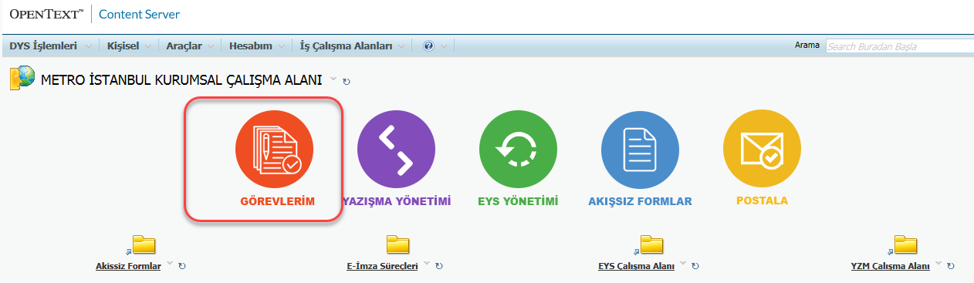

- Açılan ekranda geri gönderdiğimiz dokuman seçilir.

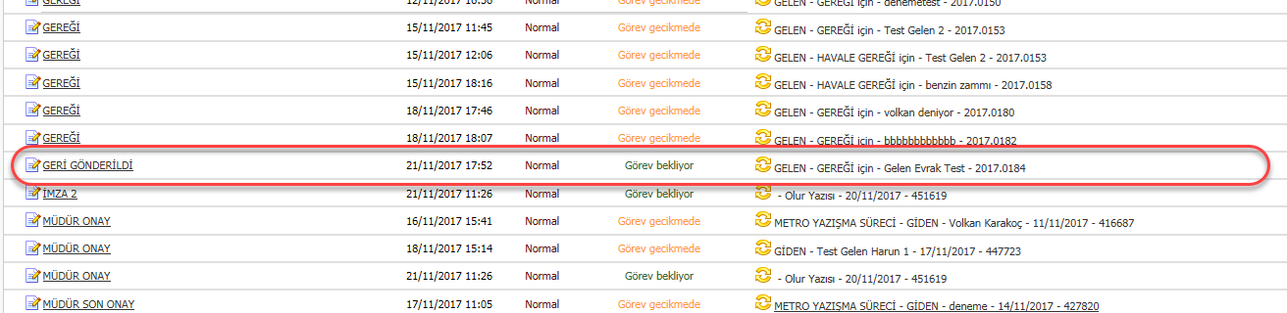

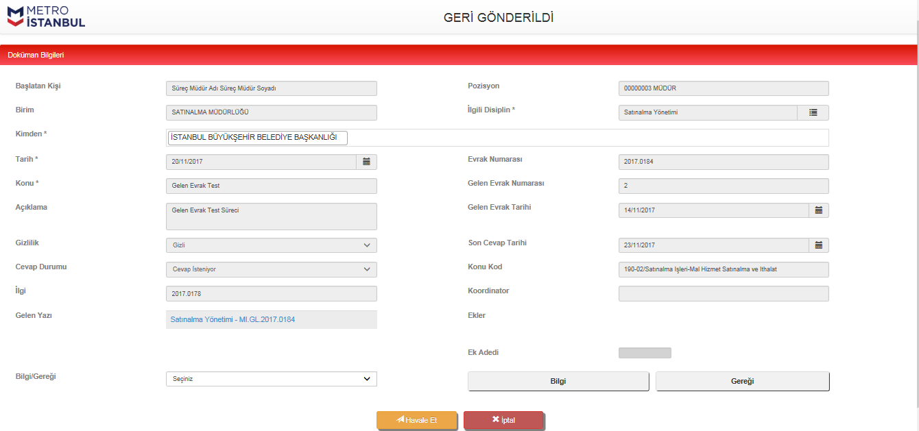

GİDEN EVRAK SÜRECİ

Giden Evrak Sürecinin Başlatılması

      - Ana sayfada bulunan “Yazışma Yönetimi” butonu tıklanır.
      - Ana sayfadan “Giden İş Akışı Başlatma Forumu” tıklanır.
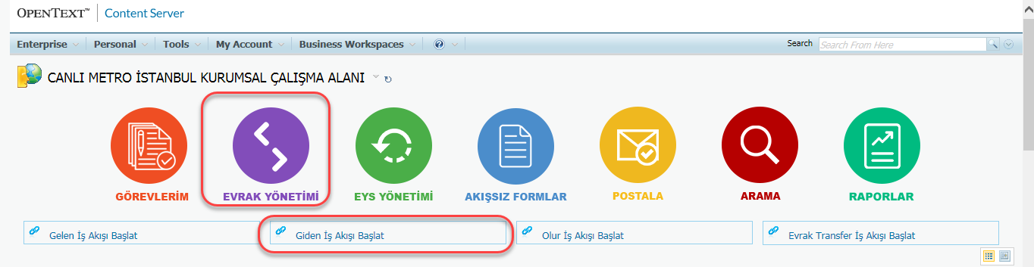

      - Başlatan, Başlatan Kişi, Birim, Pozisyon, Tarih ve Evrak Numarası alanları otomatik dolmaktadır.
      - “İlgili Disiplin” alanından ilgili disiplin seçilir.
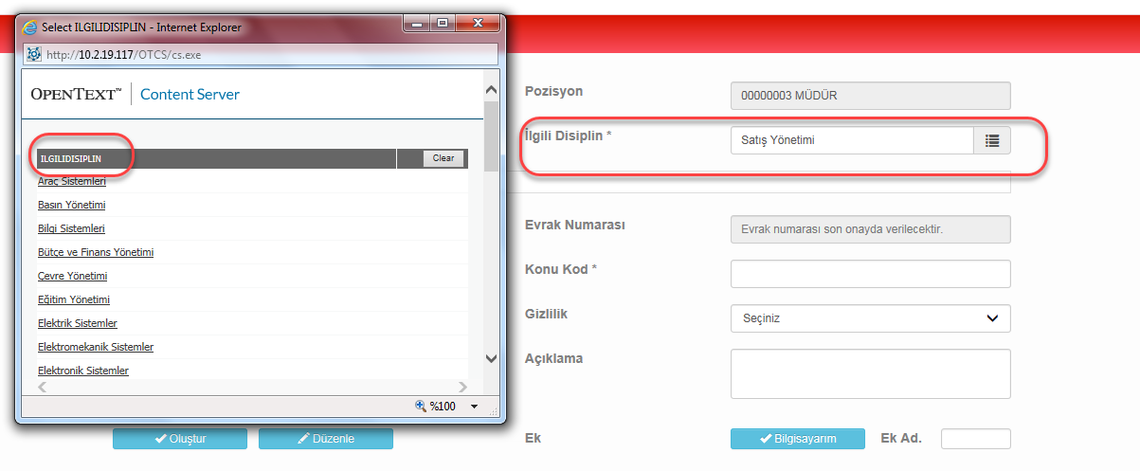
      - “Kime” alanında çoktan seçmeli listeden ilgili kurum seçilir.
      - “Tarih” alanı sürecinin başlatıldığı tarihtir. Varsayılan olarak sürecin başlatıldığı tarihi getirilir ve değiştirilemez.
      - “Evrak Numarası” son onaydan sonra otomatik olarak verilir.
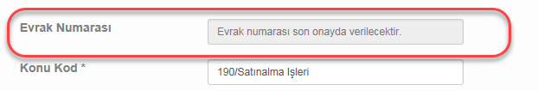
.
      - “Konu” alanına evrakın konusu yazılır.
      - “Konu Kod” alanında seçtiğimiz evrakın konu kodu seçilir.
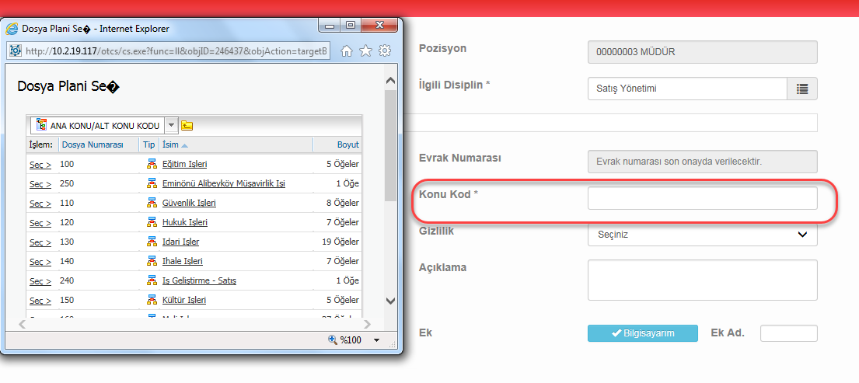
      - “ Öncelik” alanında öncelik seviyesi seçilir.

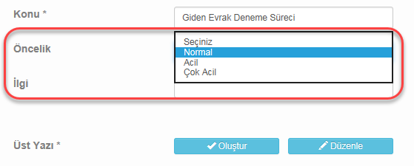

11. “Gizlilik” alanında gizlilik seviyesi seçilir.

11. “İlgi” alanında ilgili alan seçilir.

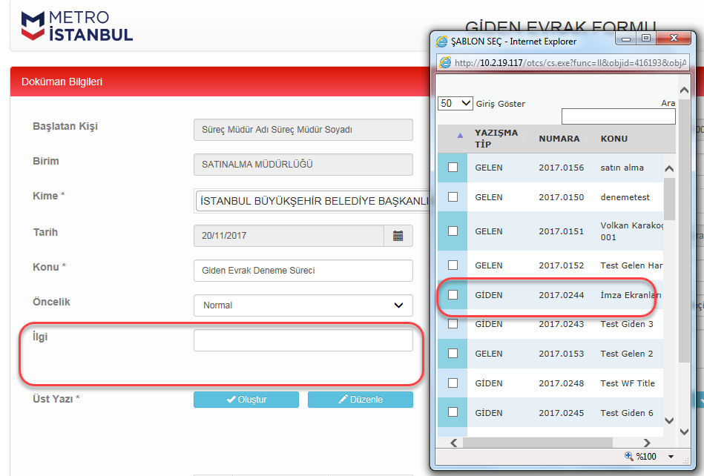

- “Açıklama” alanına süreç ile alakalı açıklama yazılır.
- “İlgili Proje” alanından süreç ile alakalı proje seçilir.

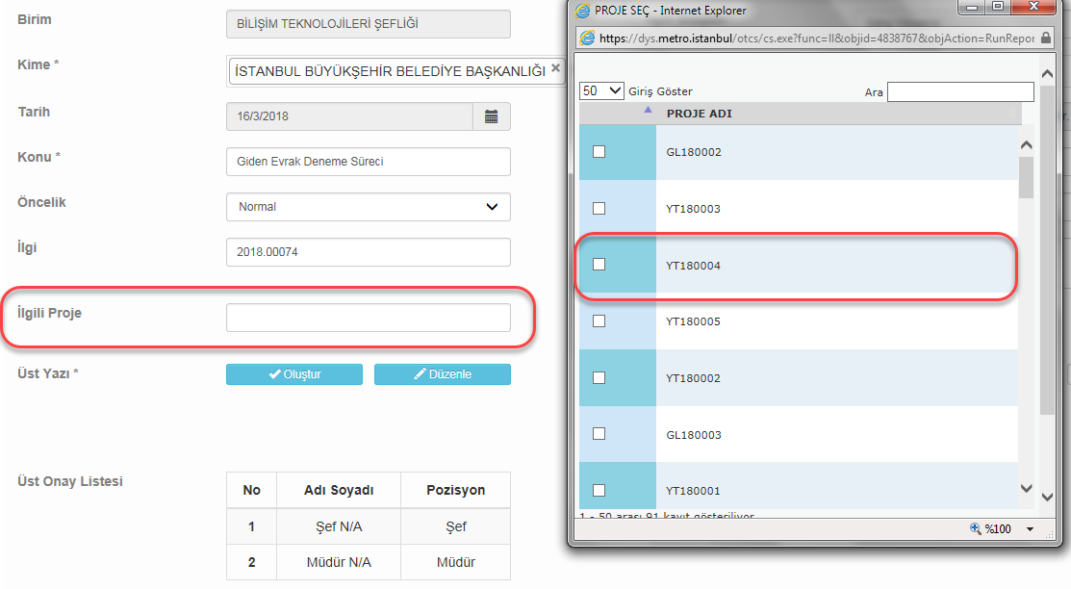

- Üst yazı ve varsa ekleri seçilir.
15. Üst yazı alanında “Oluştur” butonu tıklanarak ilgili şablon seçilir ve şablon seçildikten sonra “Düzenle” butonu tıklanarak, evrak hazırlanır.

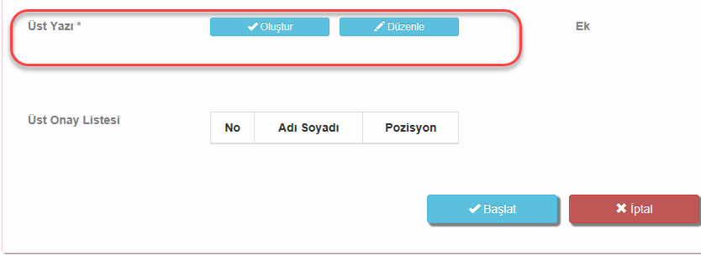

16.Üstyazı eklendikden sonra “Ek” alanında ilgili evrak seçilir.

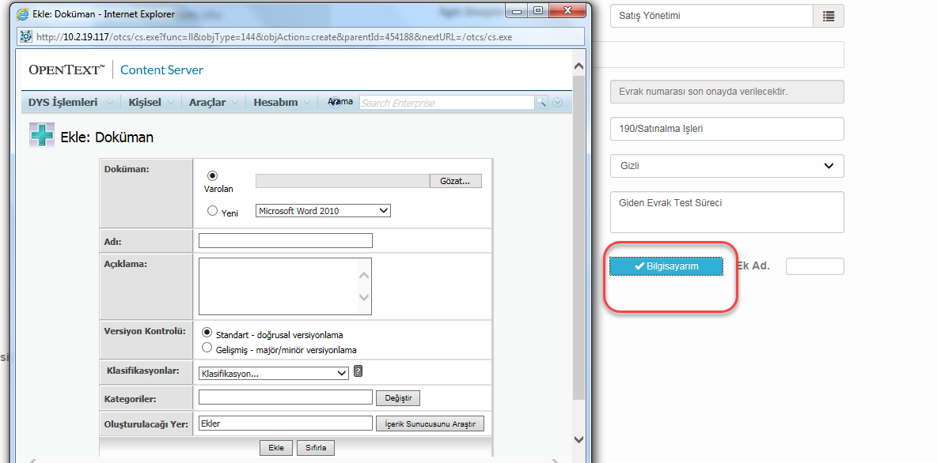

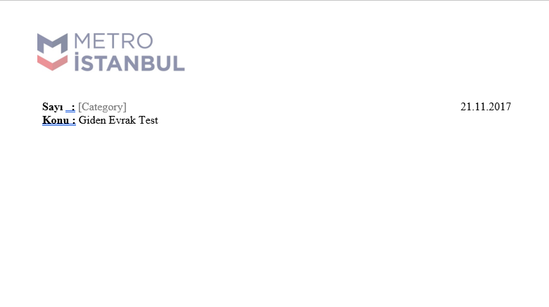

Giden Evrak Onay Süreci
- Evrak “Onay” için gönderildiğinde kullanıcıya mail olarak bildirim gitmektedir. Kullanıcı süreci, “Görevlerim” alanından üzerine tıklayarak ya da mailin içeriğinde yer alan “Bu adımı çevrimiçi tamamlayın” linkine tıklayarak açar.
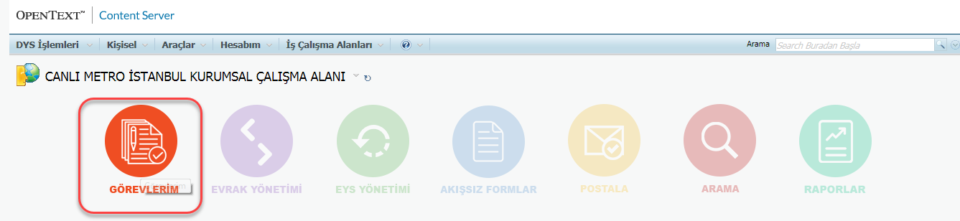

- İlgili süreç tıklanarak açılır.

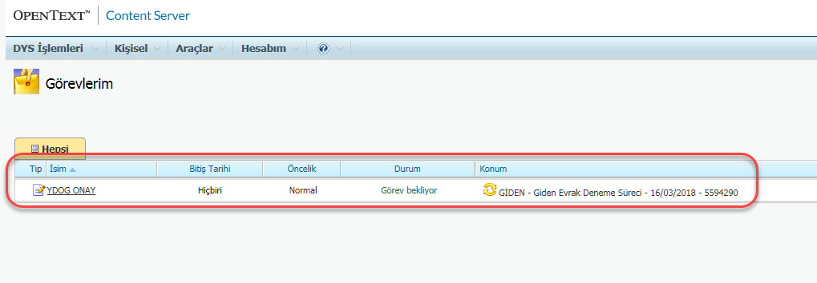

- YDOG Onay ekranında görevi kabul et tıklanarak süreç başlatılır.

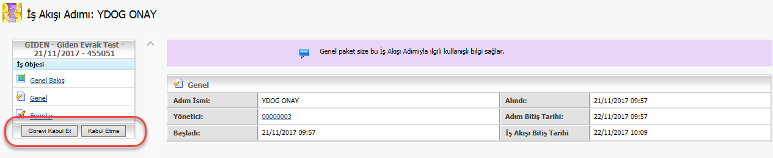
4. Form ekranında yazışma ile ilgili bilgilere ve evraklara erişilmektedir. Üst yazı ve varsa ekleri üzerlerine tıklanarak açılmaktadır. Eğer üst yazı yeniden düzenlenmek isteniyorsa “Düzenle” butonu tıklanarak açılan evrak düzeltilir.
NOT: Numara son merci onayından sonra verilecektir.
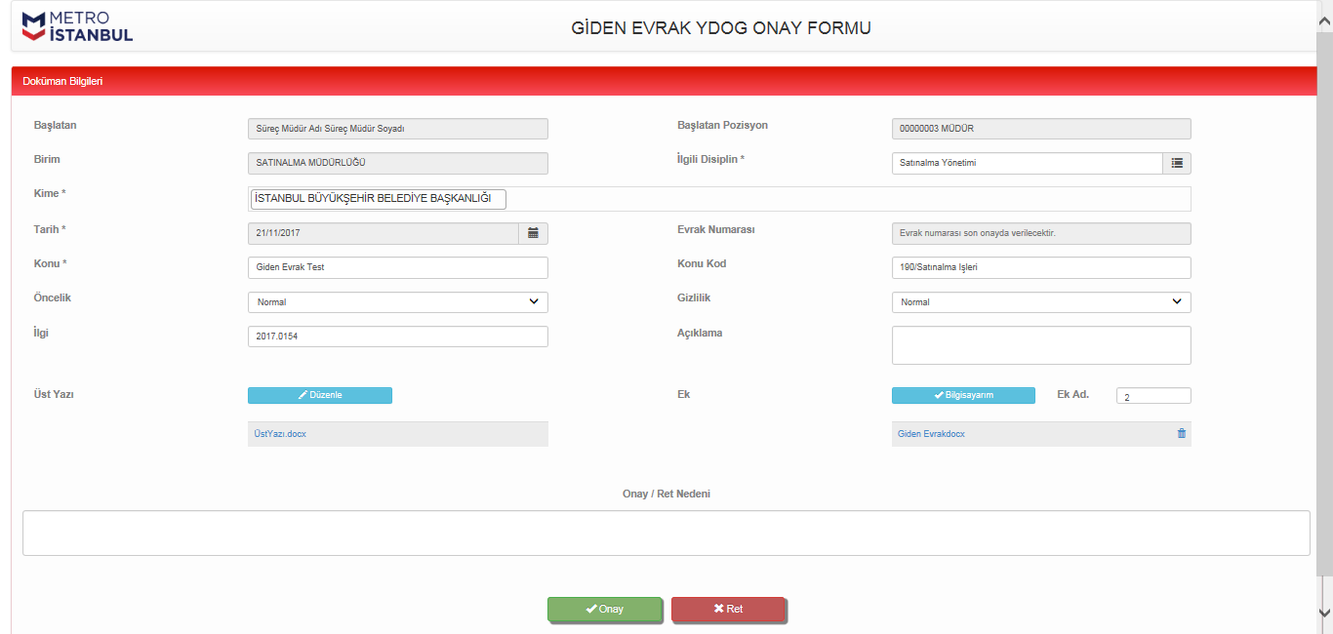

5. Giden Evrak YDOG onay forumunda imzacılar seçilirken imzacının vekili var ise kırmızı ok ile vekilin isim/soyisim bilgisi ekranda görüntülenir.

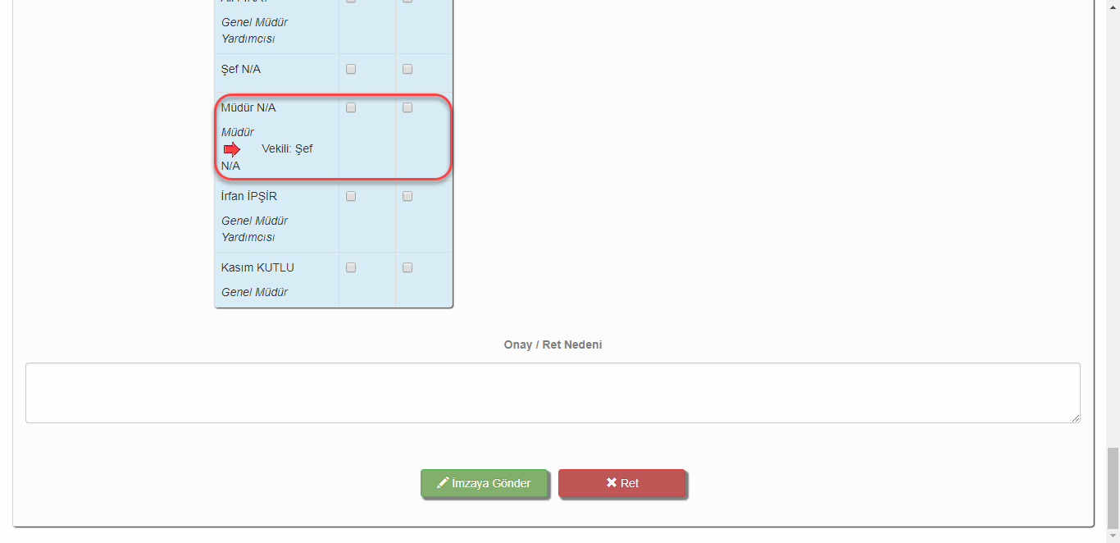

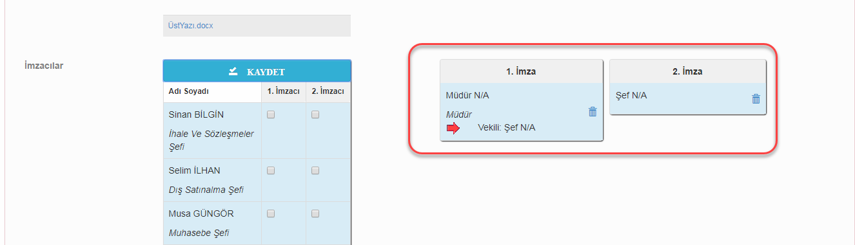

6. Onay/Ret alanına onay veya ret nedeni yazılır.

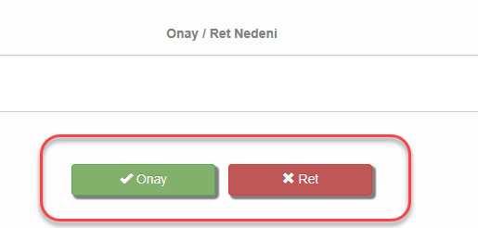

7. “Onay” butonu tıklandığında, süreç tekrar onaya gidecektir.

Giden Evrak Ret Süreci
- “Ret” butonu tıklandığında:
  - Akış, bir önceki kullanıcaya geri dönmektedir.
  - Kullanıcı akışı onaylayabilmekte ya da iptal edebilmektedir.
  - “Ret” butonu süreci devam ettirmeyip silmektedir.

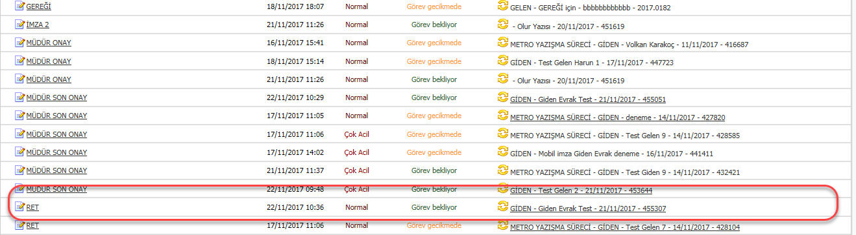

2.Giden Evrak Ret formu aşağıdaki gibidir.

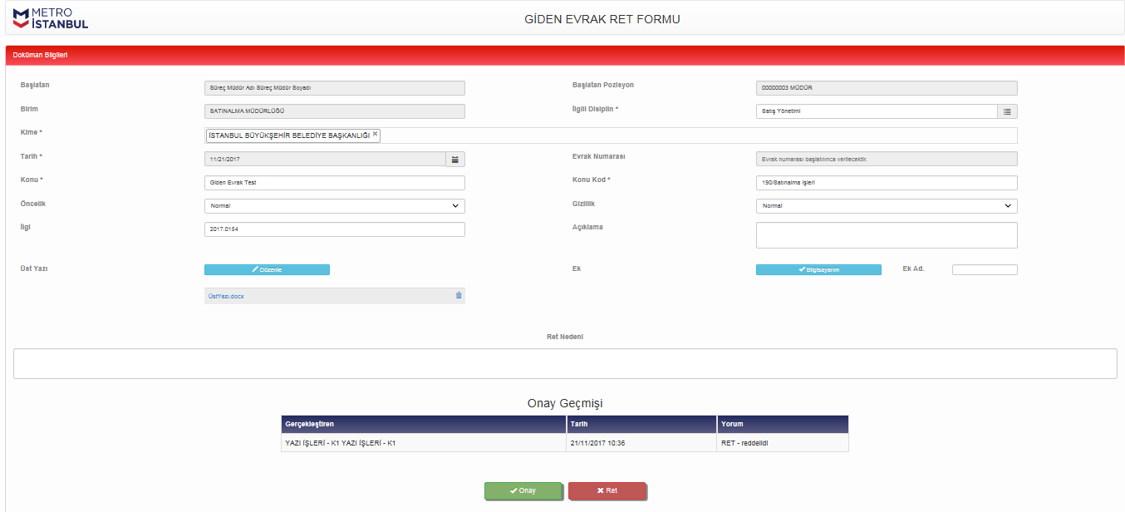

1.2.4. Giden Evrak İmza Süreci
- Onay süreci tamamlanmış evrakı sonlandırmak için kullanılmaktadır.
Evrakı onaylamak için:
      - “İmzacılar” butonunda imzacılar seçilir.

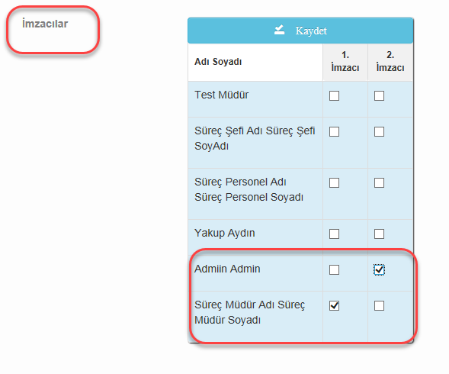

- Seçilen imzacılar kaydedilerek sürece eklenir.

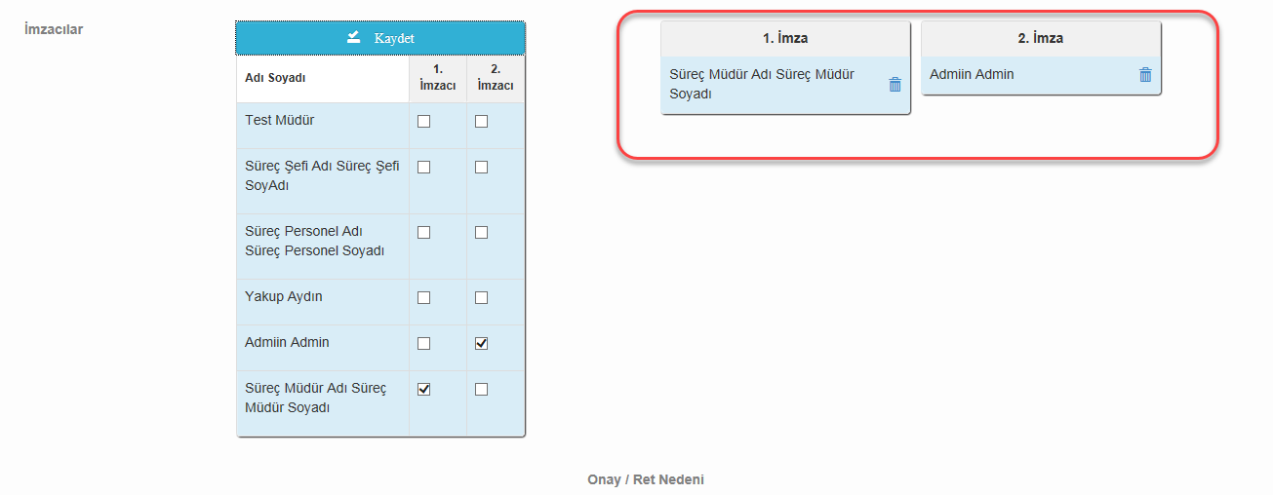
- Onay açıklaması yazılır.

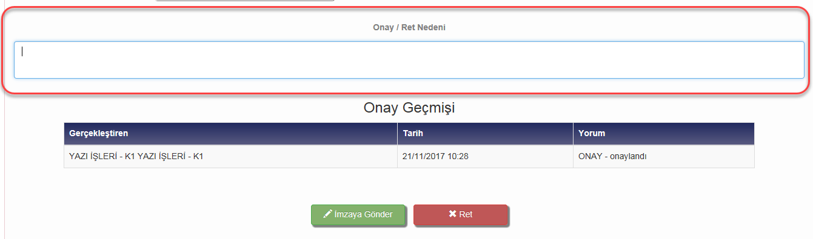

- “İmzaya Gönder” butonuna tıklandığında süreç imzaya gider.

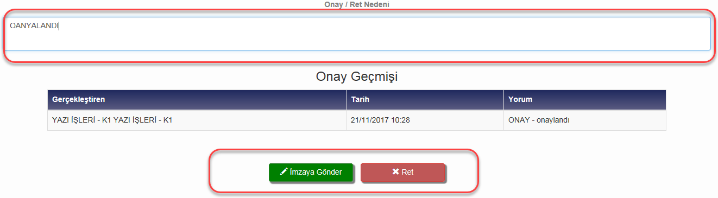

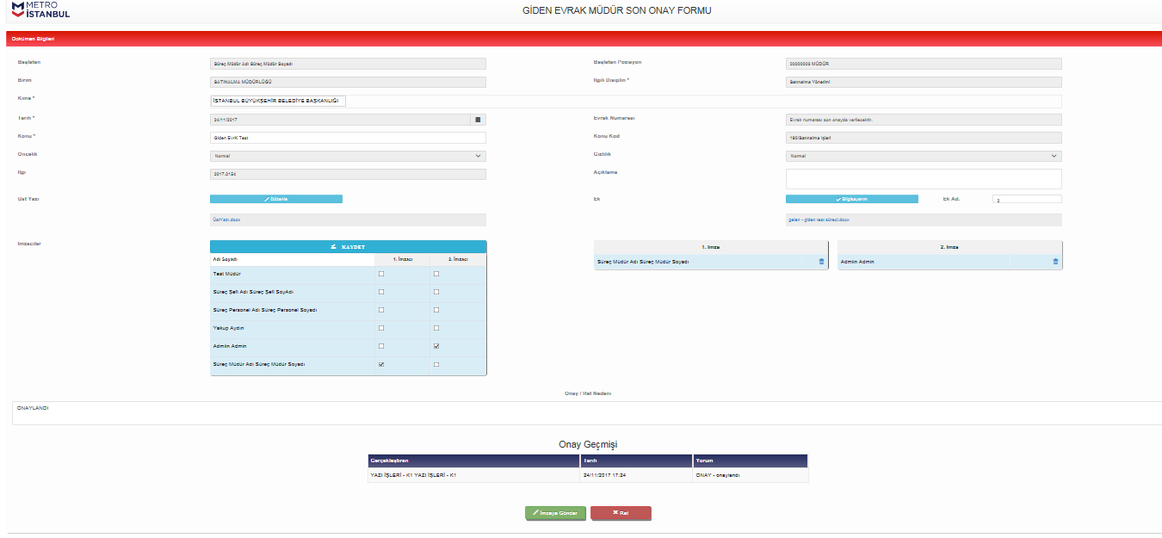

1.1.4 Giden Evrak İmza Formu

Giden Evrak İş Akışı 1.İmza Ekranı

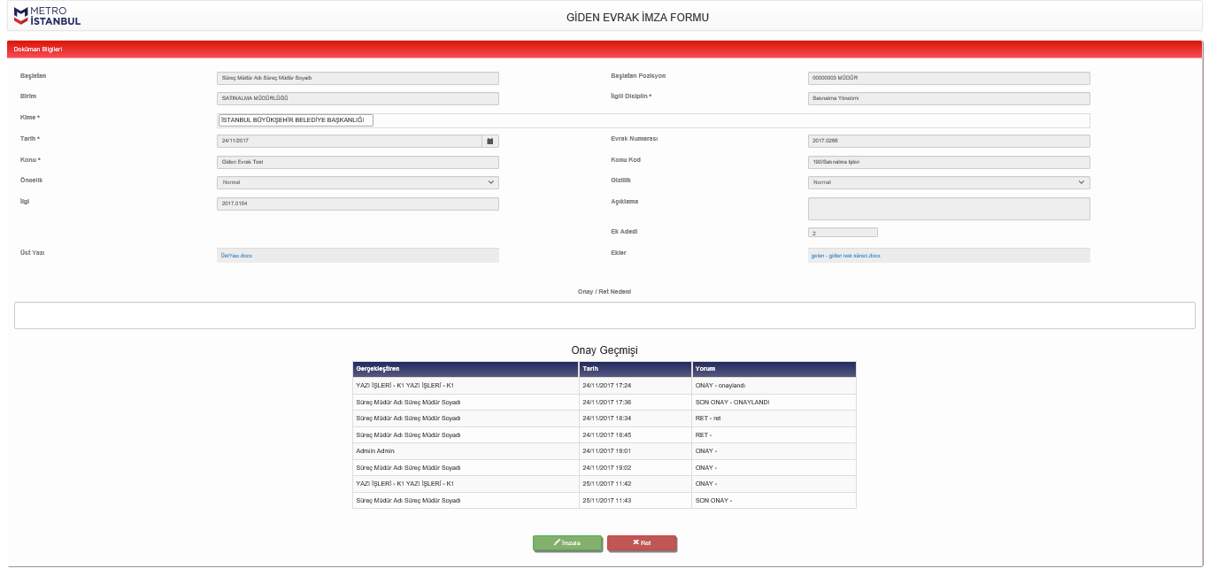
- Müdür İmza Ekranında, hiçbir alana müdahale edilememektedir.
- “İmzala” butonuna tıklanarak, imzalama işlemi başlamaktadır.
- “Ret” butonuna tıklanarak süreç, süreci başlatan kullanıcıya gitmektedir.
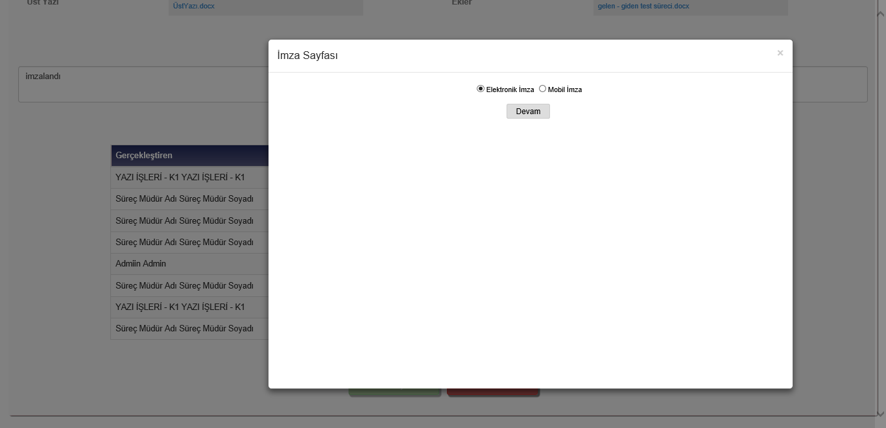

- “Elektronik İmza” veya “Mobil İmza” seçeneklerinden biri seçilir.
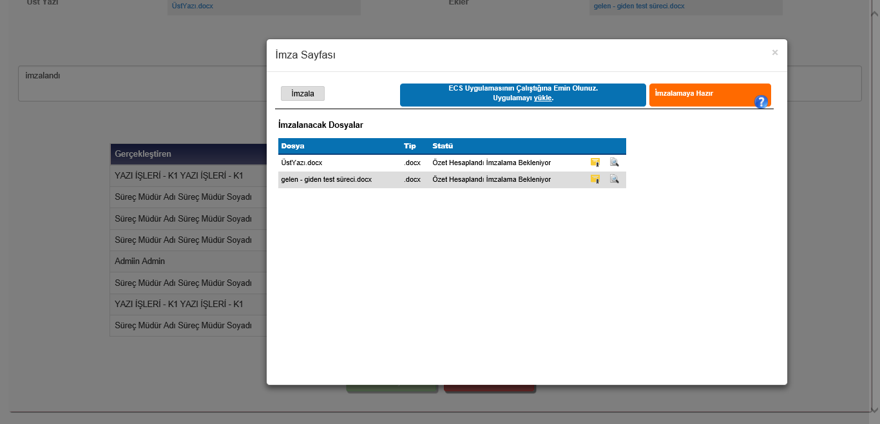

- Açılan ekranda süreç içerisinde ki tüm dokümanlar bulunmaktadır.
- “İmzala” butonuna tıklanarak, imzalama süreci başlamaktadır.

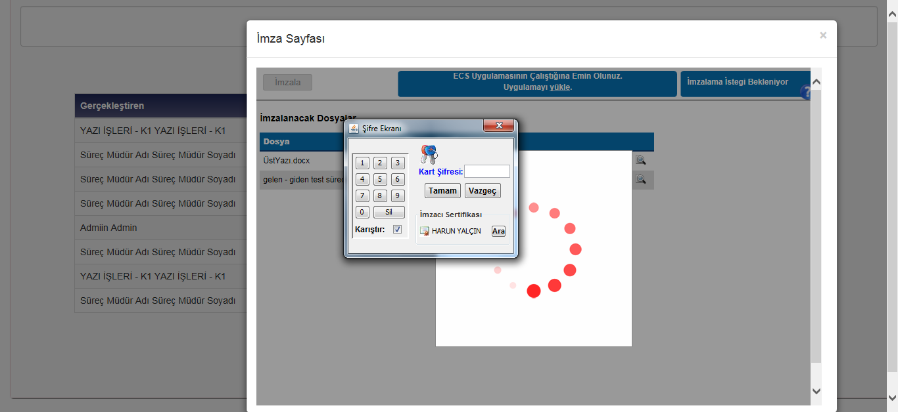

- Mobil İmzalama için Token bilgisayara takılır ve kart şifresi girilerek imzalama tamamlanır.

- İmzalama işlemi tamamlandıktan sonra akış bir sonraki imzaya gitmektedir.

Giden Evrak İş Akışı 2.İmza Ekranı

- Müdür İmza Ekranında, hiçbir alana müdahale edilememektedir.
- “İmzala” butonuna tıklanarak, imzalama işlemi başlamaktadır.
- “Ret” butonuna tıklanarak süreç, süreci başlatan kullanıcıya gitmektedir.

- “Elektronik İmza” veya “Mobil İmza” seçeneklerinden biri seçilir.

- Açılan ekranda süreç içerisinde ki tüm dokümanlar bulunmaktadır.
- “İmzala” butonuna tıklanarak, imzalama süreci başlamaktadır.

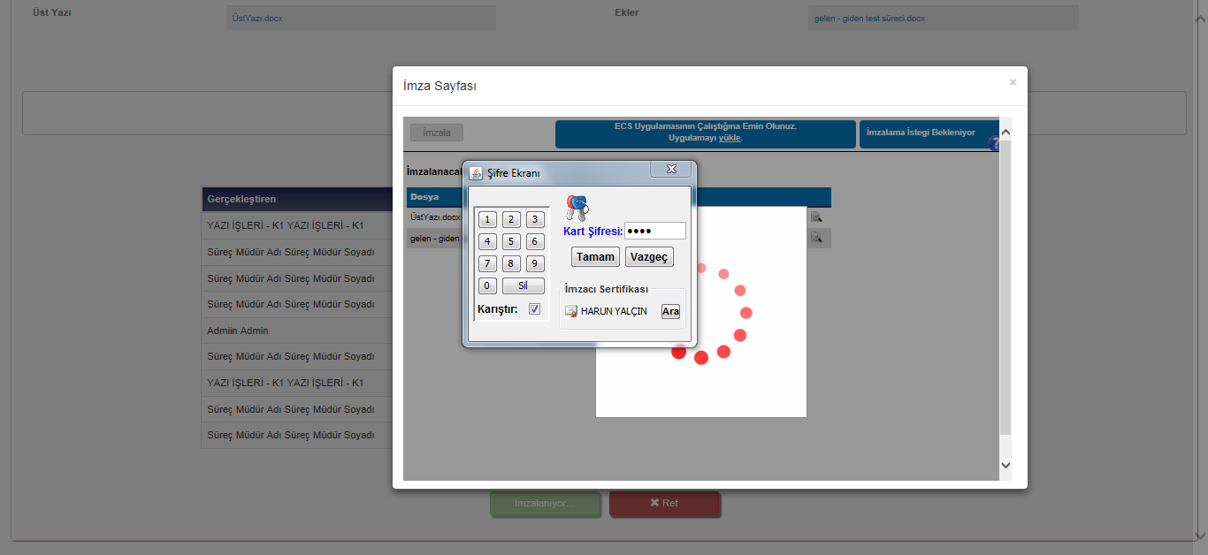

- Mobil İmzalama için Token bilgisayara takılır ve kart şifresi girilerek imzalama tamamlanır.

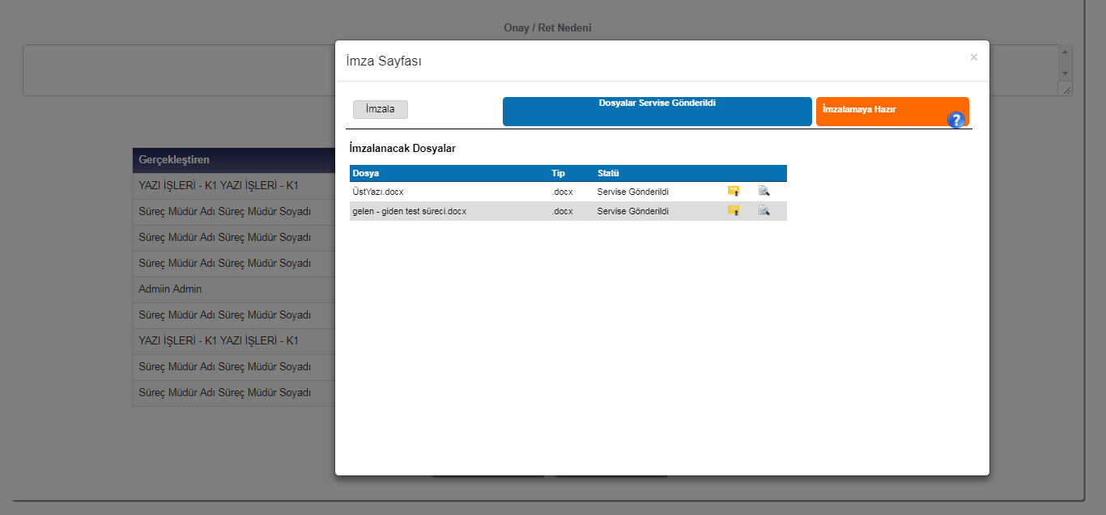

- Şifre girildikten sonra imzalanacak dosyalar servise gönderilir.

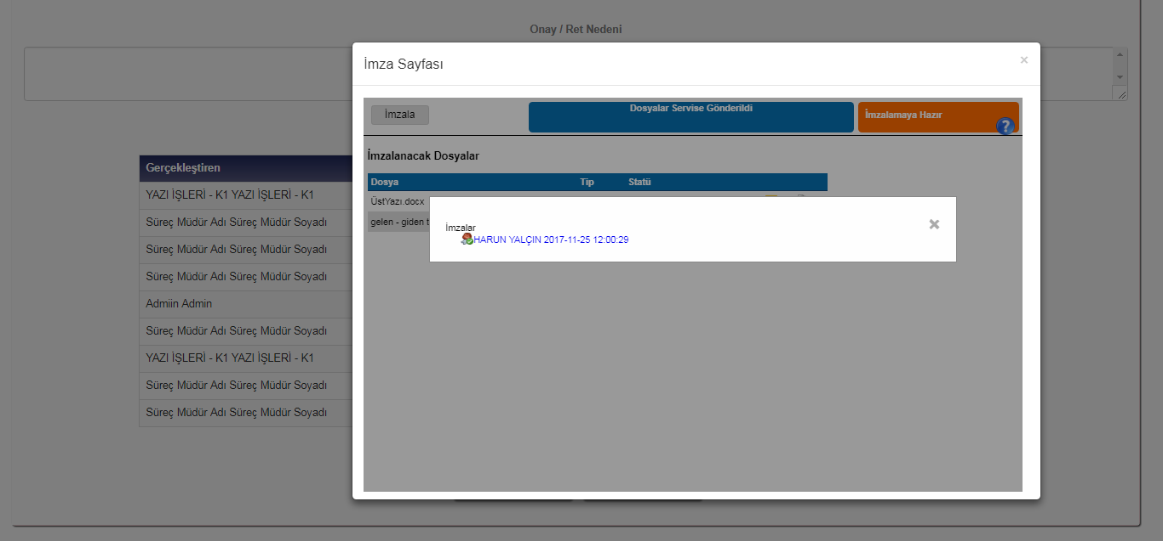

- İmzalayan kişi bu ekranda görüntülenir.

POSTALA

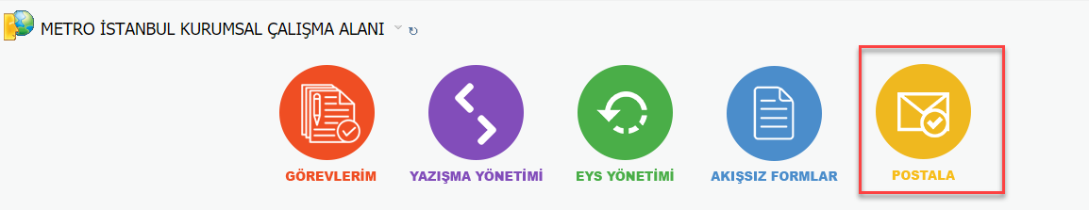

İmza işlemi tamamlanan dokümanlar KEP, kurye yada kişi ile gönderilebilmektedir.

- Kurumsal Çalışma Alanında “Postala” butonuna tıklanır.

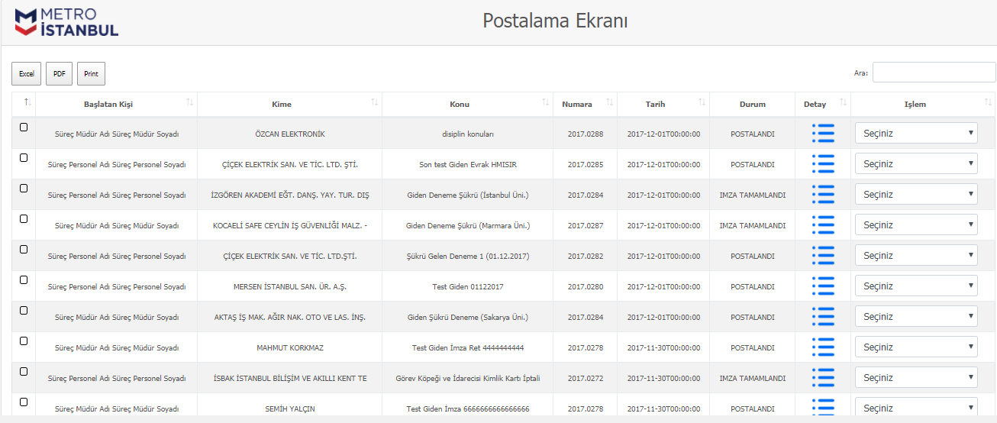

- Tamamlanan iş akışları listelenmektedir.

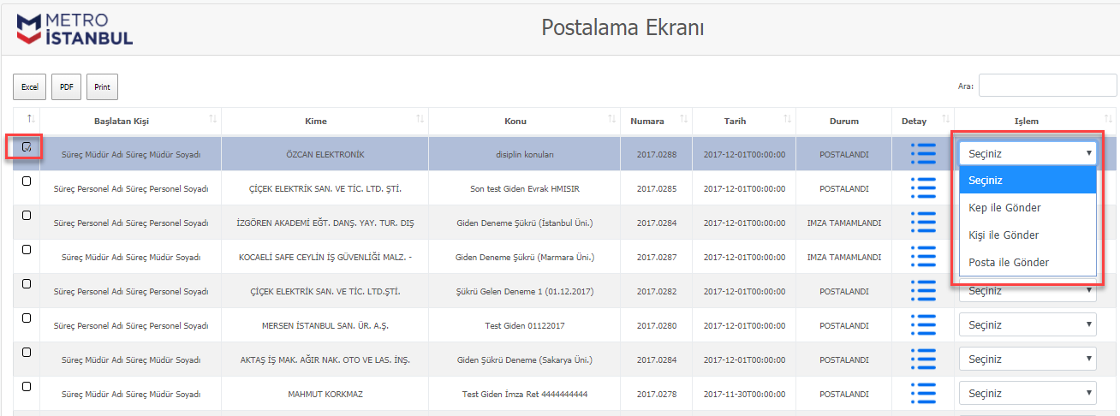

- İlgili doküman sol taraftan işaretlenerek sağ tarafta bulunan “İşlem” listesinden (KEP ile gönder, Kişi İle Gönder ya da Posta İle Gönder) gönderim şekli seçilir.

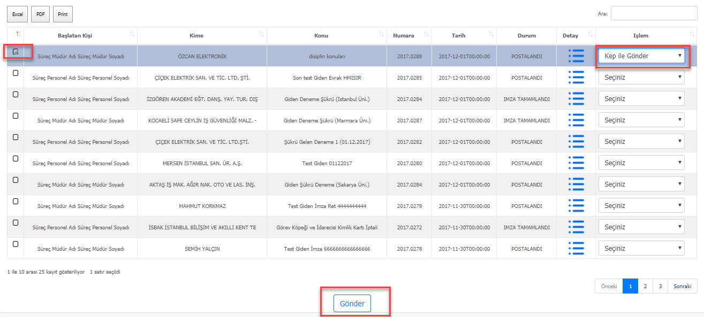

- Doküman ve İşlem tipi seçildikten sonra aşağıda bulunan “Gönder” butonuna tıklanır.
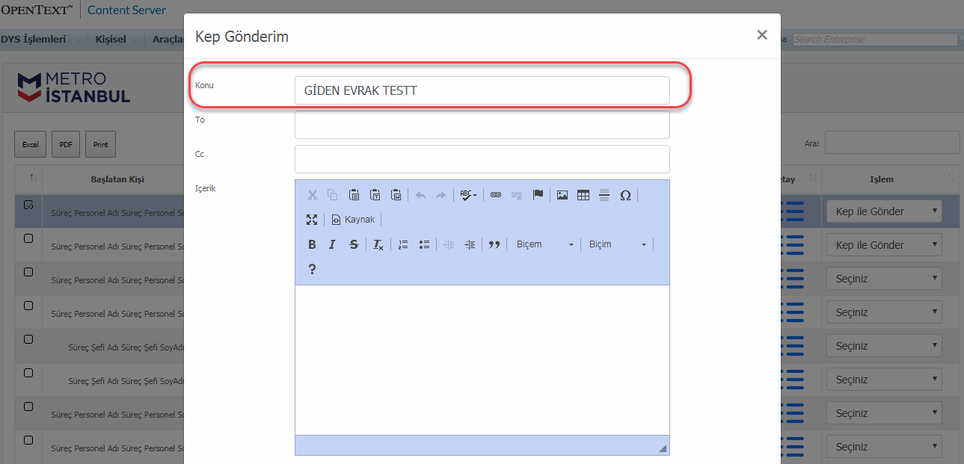

- Ekranda ilgili alanlar doldurulduktan sonra “Gönder” butonuna tıklanarak KEP ile gönderim işlemi tamamlanır.
Not: Kep ile gönderimde “Konu” alanı kendiliğinden dolu olarak gelmektedir.

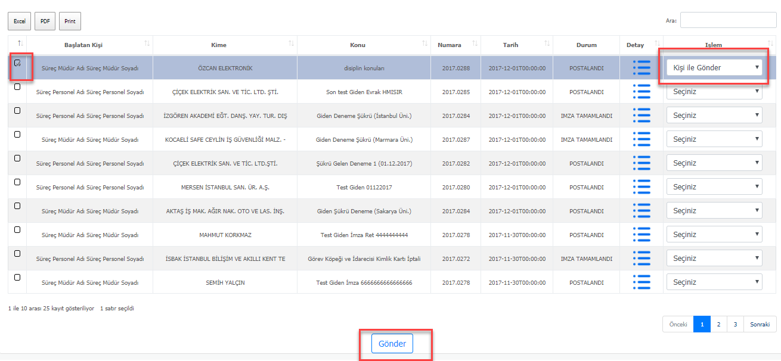

- Kişi İle göndermek için doküman seçilir ve “Gönder” butonuna tıklanır.

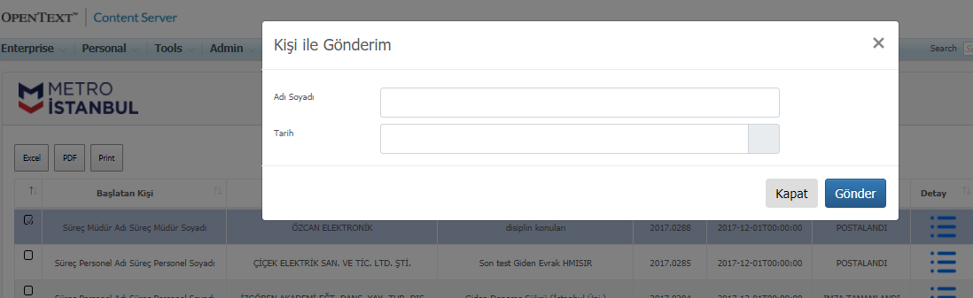

- İlgili alanlar doldurulduktan sonra “Gönder” butonuna tıklanır ve kişi ile gönderim tamamlanır.

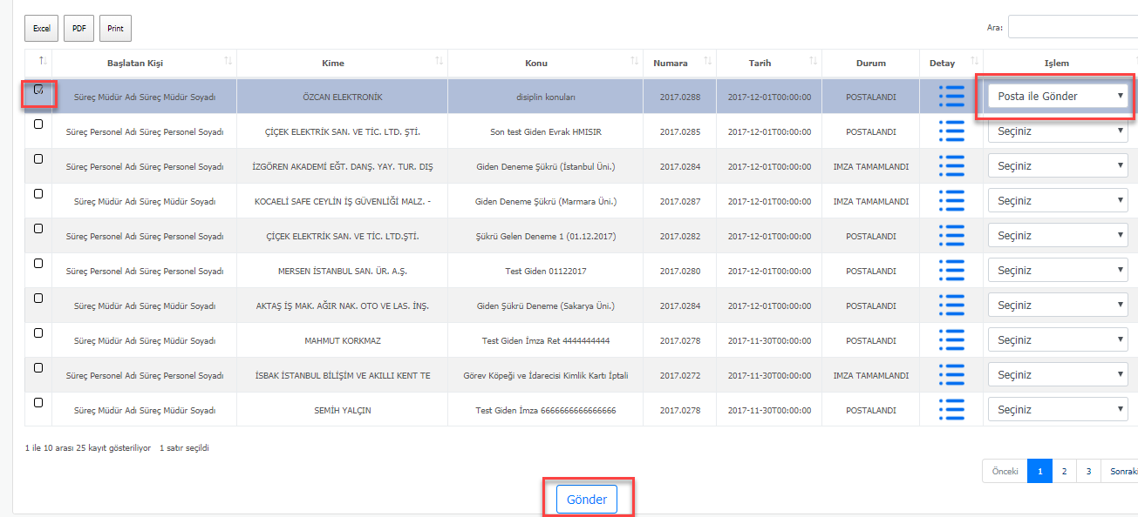

- Posta ile göndermek için doküman işaretlenir ve “Gönder” butonuna tıklanır.
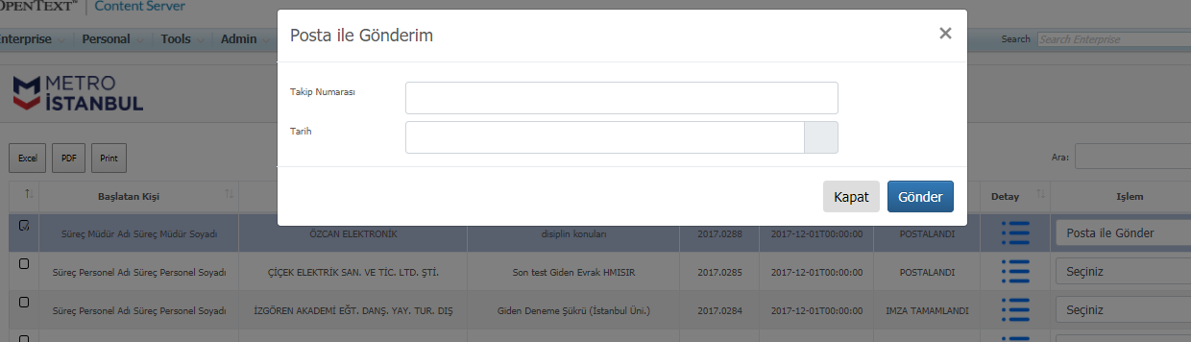

- İlgili alanlar doldurulduktan sonra “Gönder” butonuna tıklanır ve posta ile gönderim tamamlanır.

NOT: İlgili proje alanı gelen evrakta da aynı şekilde çalışmaktadır.

